Федеральное государственное казенное образовательное учреждение высшего образования «Уральский юридический институт Министерства внутренних дел Российской Федерации» г. Екатеринбурга Свердловской области

Всероссийский конкурс экологических проектов «Волонтеры могут все»

Номинация: «Мусор – угроза или вторая жизнь»

Выполнил:
Щербаков А.А.

Руководитель проекта:
Берсенев А.С

Паспорт проекта

Проект посвящён теме «мусор-угроза или его вторая жизнь». Данная тема актуальна на сегодняшний день. Ведь проблема утилизации мусора всегда беспокоит многих, так как в настоящее время потребление и использование товара оставляет за собой мусор (фантики от конфет, пакеты, бутылки из стекла и пластмассы) и поэтому мы решили узнать, как можно с ней справиться и выяснить что можно сделать из мусора.
Организация-заявитель
  - Полное наименование: Федеральное государственное казенное образовательное учреждение высшего образования «Уральский юридический институт Министерства внутренних дел Российской Федерации»;
  - Почтовый адрес: 620057, г. Екатеринбург, ул. Корепина, 66;
  - Электронная почта в сети интернет:ural-yui@mvd.ru
  - Контактный телефон: +7(343)-331-70-74
  - Официальный сайт в сети интернет: урюи.мвд.рф
  - Руководитель проекта: Берсенев А.С
  - Команда: Щербаков А.А.
Цель проекта – узнать всё о способах утилизации мусора, научиться через практическую работу находить полезное применение бытовому мусору, тем самым внести свой вклад в частичную утилизацию и сокращению мусорных свалок.
Задачи проекта:
- выяснить, какие отходы разлагаются быстрее;
- познакомиться со способами «борьбы» с бытовым мусором, а именно с самым безопасным - способом утилизации;
- как можно вторично использовать мусор;
- изготовить полезные изделия из бытового мусора.
Целевая аудитория проекта: данный проект затрагивает почти каждого из нас, а именно лиц в возрасте от 14 до 75 лет.
Сроки и период реализации проекта: данный проект был реализован 14 сентября 2021 года в рамках всероссийского экологического субботника «Зеленая Россия», который проходил период с 4.09.2021г по 25.09.2021г. Курсанты Уральского юридического института МВД России приняли активное участие в субботнике по облагораживанию и правильной утилизации мусора. Мероприятие проходило по адресу г. Екатеринбург, ул. Победы, 2 на территории сквера имени Льва Люльева.

География проекта:данный проект реализовывался в Свердловской области в городе Екатеринбурге по адресу ул. Победы, 2 на территории сквера имени Льва Люльева.

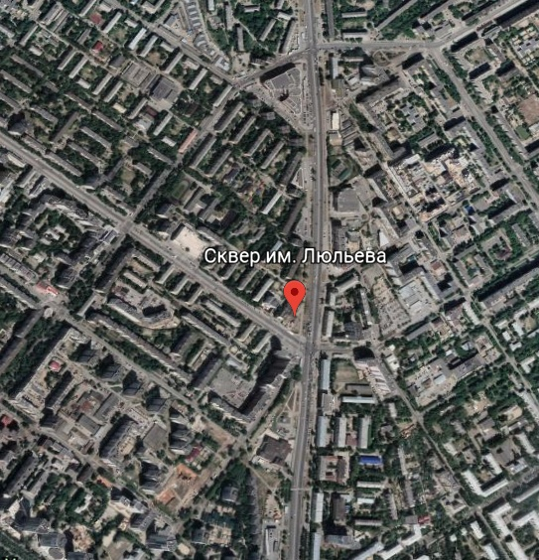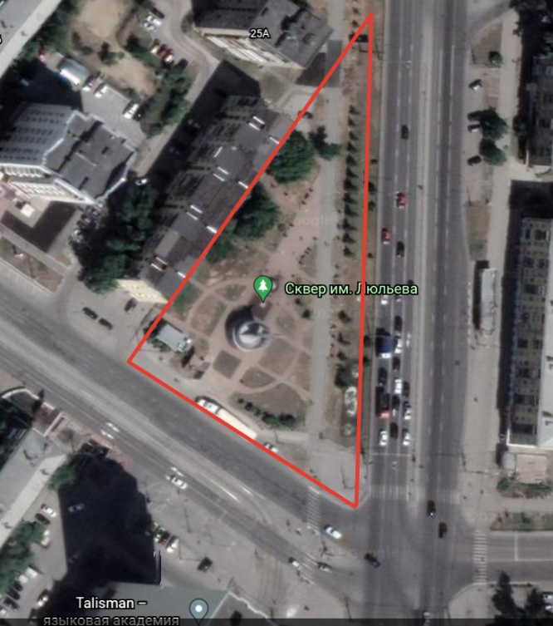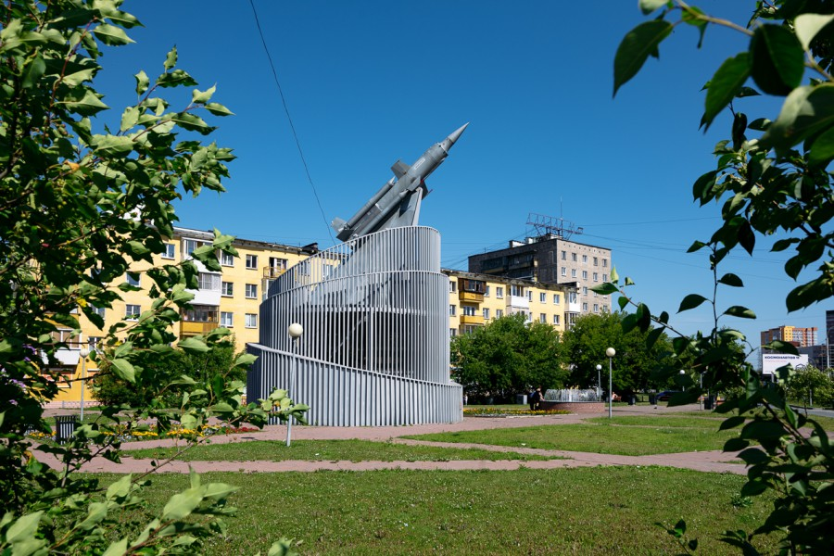

Краткое описание механизма проекта:
Механизм реализации данного проекта полностью совпадает с главными целями и задачами, а именно поддержание экологической стабильности на территории города Екатеринбург в сквере имени Льва Люльева.
Достигнутые результаты проекта:
 | Достигнутые результаты
1 | Организация социально – значимой общественной деятельности
2 | Комплексный подход к воспитанию гражданственности, патриотизма, экологической культуры, трудовому воспитанию.
3 | Обобщение знаний о вреде мусора для экологии
4 | Приобщение к здоровому образу жизни как важной составляющей экологической культуры;
5 | Улучшение эстетического вида сквера, создание благоприятной экологической обстановки;

Привлеченные партнеры проекта:
Приложения проекта:
https://урюи.мвд.рф/Press-sluzhba/Novosti/item/25959501/
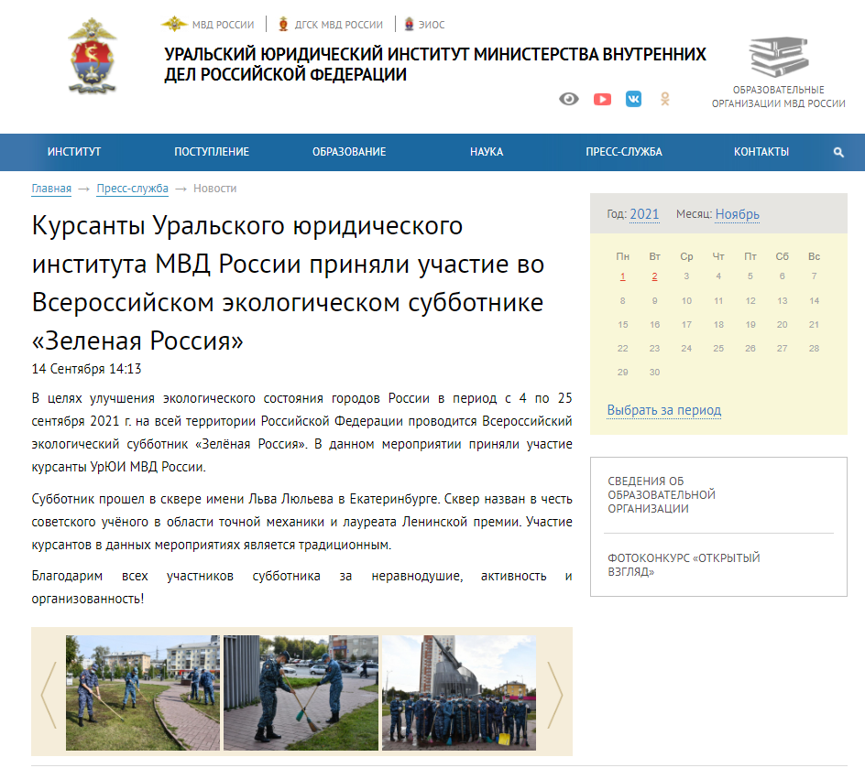

Также администрация Орджоникидзевского района г. Екатеринбурга выразила благодарность за реализацию данного мероприятия

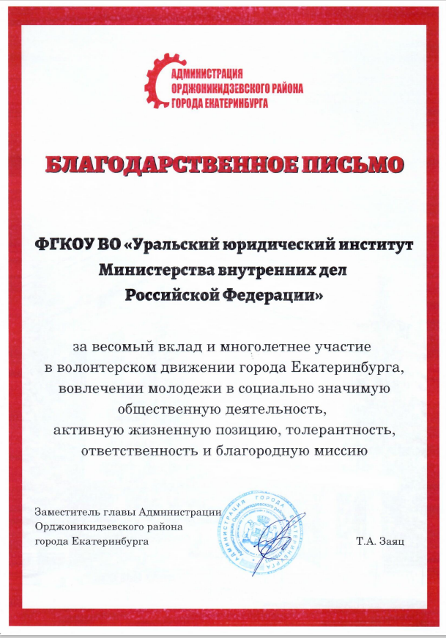
В рамках проведенного мероприятия результат был достигнут, на территории сквера не осталось никакого мусора, в том числе на газоне и в мусорных баках.

Вторичное использование мусора.

Стекло.
Отслужившие изделия из стекла очень легко пустить во вторичное использование. Неповрежденные банки и бутылки не нужно заново перерабатывать, после обработки их можно использовать снова по прямому назначению. Битое стекло можно подвергать переплавке.
Стекло - долговечный и износостойкий материал. Сам по себе оно не наносит вреда окружающей среде, но битое стекло травмоопасно для людей и животных. В природе отходы из стекла разрушаются в течение нескольких сотен лет, растрескиваясь и крошась от перепада температуры. Конечный продукт разложения стеклотары - стеклянная крошка, по виду сходная с песком.
Основная масса стеклянных отходов не перерабатывается, а подвергается захоронению на полигонах.
Металлолом.
Чаще всего в металлоломе встречаются изделия из железа или чугуна. Соединения железа могут нанести окружающей среде ощутимый вред - они ядовиты для многих организмов. Кроме того, куски выброшенного металла травмопасны для людей и животных.
Металлолом разлагается под действием кислорода, в конечном итоге образуя оксид железа. Скорость разложения металлических изделий - за 10-20 лет на один миллиметр в глубину (в пресной воде - за 3-5 лет, в соленой - за год-два).
Металлолом - наиболее подходящий для вторичного использования материал. Переработка металлолома имеет огромное значение для экономики и экологии. Она позволяет разгрузить и так истощенные месторождения руды, сократить затраты топлива на выплавку важнейших металлов, а также существенное сокращение сопутствующих затрат (например, транспортировка).
Изделия из фольги и алюминиевые банки также возможно подвергнуть переработке. В природе фольга может пролежать на земле до 20-30 лет (а алюминиевые банки - до нескольких сотен!), образуя в целом безвредные оксид и соли алюминия под действием кислорода. Наиболее безопасный способ утилизации изделий на основе алюминия (не считая переплавки) - захоронение.
Кожа.
Даже из маленьких, никудышных обрезков кожи можно извлечь много пользы.
Из старого ремня получатся простые в изготовлении, надежные и не скрипящие петли для крышки ящика, мольберта, шкатулки.
Из обрезков ремней легко смастерить красивые корешки для книжных переплетов.
Полоска мягкой тонкой кожи, наклеенная на внутреннюю сторону металлического браслета для часов, сделает его удобнее.
Если же вам надоели металлические и пластиковые браслеты, то, освоив приемы декоративной отделки кожи, можно изготовить на свой вкус удобный и мягкий кожаный часовой ремешок.
С помощью этих же приемов нетрудно сделать из кожи удобную и долговечную книжную закладку.
Полоску тонкой кожи, продольно сложенную вдвое или втрое и проклеенную, можно пришить в качестве вешалки к пальто или куртке. Она гораздо прочнее и долговечнее матерчатых и не так груба, как вешалки из металлических цепочек.
Другой пример — совсем уж никудышные отходы кожи использовать как белковое удобрение для выращивания овощей. Обрезки кожи измельчают, заливают водой, разваривают и сушат. Получается серый порошок, который содержит 9-14% азота и много ценных микроэлементов. Даровое удобрение оказалось высокоэффективным: урожай картофеля повышается на 30%, а помидоров — на 35%.
А еще из отходов кожевенного производства делают кормовую муку.
Бумага.
Макулатура составляет 40% всех твердых отходов и обычно представляет собой отслужившую печатную продукцию, состоящую из бумаги, (иногда обработанной защитными веществами), картона и краски. Несмотря на то, что бумага разлагается 2-3 года, она не наносит природе никакого вреда. Однако краски и защитные покрытия могут выделять ядовитые для человека вещества в процессе разложения.
Макулатура имеет большой потенциал вторичного использования. Она используется для производства бумаги различного назначения, упаковочных и строительных материалов. 1 тонна макулатуры заменяет около 4 кубических метров древесины, поэтому сбор и рациональная утилизация бумажных отходов поможет существенно сократить вырубку лесов. Старые бумаги вымачиваются, чистятся и измельчаются для получения волокон - целлюлозы. Дальше процесс идентичен процессу производства бумаги из лесоматериалов.
При сжигании бумажного мусора образуются вредные диоксиды - продукты горения краски и типографских чернил. Этот способ не является рациональным при утилизации такого рода отходов.
Пластмасса.
В современном мире ни одно предприятие не обходится без использования полимерных материалов. Поэтому переработка пластиковых отходов имеет большой потенциал - из вторичного пластика можно получать полимерное сырье, используемое в производстве изделий. Продукция, в зависимости от стандартов качества, может производиться полностью из вторичного пластикового сырья, или из определенной пропорции первичного и вторичного пластика.
Выброшенные изделия из пластмассы препятствуют газообмену в почве и водоемах и представляют угрозу для животных. Существует немало примеров, когда проглоченный пакет приводил к гибели животного - даже зарегистрированы случаи гибели китов. Пластиковая тара устойчива к агрессивной окружающей среде, и не переваривается организмом животного.
Кроме того, пластмасса выделяет ядовитые вещества при горении и разложении, которое может длиться более 100 лет.
Пищевые отходы.
Наименее опасные отходы - пищевые, органического происхождения. Они не наносят практически никакого урона окружающей среде и относительно быстро разлагаются - примерно за 2 недели. Однако, вследствие того, что органические отходы используются в пищу как микроорганизмами, так и животными - их избыток может привести к распространению вредных и опасных бактерий, насекомых и животных. В Средние века завалы гниющих органических отходов в городах приводили к эпидемиям и значительному распространению крыс - переносчиков паразитов и инфекций.
При сжигании пищевых отходов выделяются вредные для здоровья человека вещества - диоксиды. Это еще раз подтверждает необходимость сортирования мусора перед его утилизацией.
Самый безопасный метод утилизации органического мусора - компостирование. В течение этого процесса в органической массе повышается содержание легко усваиваемых растениями веществ - фосфора, азота, калия, и других и обезвреживаются неблагоприятная флора и микроорганизмы.
Таким образом, при грамотной и своевременной утилизации органического мусора, этот вид отходов не только не причиняет вреда природе, но и может использоваться как натуральное удобрение.
Больше половины этого мусора можно переработать и использовать снова. Давайте начнем с себя и постараемся не так сильно засорять нашу планету. Для этого будем использовать хотя бы элементарные методы для снижения объемов мусора.
Таким образом, работая над проектом, мы серьезно задумались о проблеме загрязнения окружающей среды бытовыми отходами и поняли, что частично решить эту проблему может каждая семья. А для этого нужно немного пофантазировать и изготовить из использованных упаковок замечательные предметы, которые могут принести пользу, украсить домашний интерьер, стать хорошим подарком для друзей и родных.
Практические советы.
Итак, изучив литературу о применении и утилизации мусора, мы выяснили различные виды переработок мусора и выступили перед курсантами3 курса с практическими советами.
Стекло может быть переработано неограниченное число раз. Как правило, его сортируют по цвету, очищают, переплавляют и используют заново: производят новые бутылки, декоративные украшения и даже покрытие для пола.
Сдавайте бутылки и банки в пункты приема стеклотары. Если вы их выкидываете, то сложите в отдельный пакет и поставьте рядом с мусорным баком, чтобы их сдали другие.
Консервные алюминиевые банки из-под напитков могут быть переплавлены в новые банки. Банки из стали используются в производстве различных деталей.
В России, к сожалению, алюминий и сталь перерабатывается только в промышленности, и приемные пункты консервных банок мало где существуют. Поэтому просто не оставляйте банки из-под напитков где попало, а выбрасывайте в урны.
Пластиковые бутылки можно перерабатывать и использовать снова. Из переплавленных бутылок в некоторых странах делают мебель и аксессуары. Лучший выход – это сортировка мусора. Для этого уже появляются контейнеры для селективного мусора. Для пластиковых бутылок предназначен желтый бак. В некоторых районах встречаются пункты приема пластиковых бутылок.
Картонные упаковки из-под соков сложнее всего перерабатывать, потому что обычно они состоят кроме картона из слоя алюминиевой фольги или полиэтилена, чтобы не пропускать жидкость. Если вы отдыхаете за городом, то не выбрасывайте такие упаковки на местную свалку, а сжигайте на костре.
Полиэтиленовые пакеты покупатели берут на кассах супермаркетов. Каждый год используются десятки миллиардов пакетов, которые не подлежат переработке. Постарайтесь не брать лишних пакетов в супермаркете. Еще лучше: вернитесь к традиции советских времен и ходите в магазин с собственной сумкой.
Бумага и картон составляют примерно 1/3 бытового мусора, который мы выбрасываем. Как раз их проще всего перерабатывать и использовать снова. В советские времена в каждом районе принималась макулатура. В настоящее время в России организации, которые этим занимаются, принимают в основном крупные партии. Но вы можете сдать накопившиеся бумагу и картон безвозмездно, привезя их самостоятельно в пункт приема.
Изделия из тканей, которые мы выбрасываем каждый год, большей частью составляют хорошую одежду, которую по объективным характеристикам еще можно носить. Одежду, которая вышла из моды, шторы, скатерти можно передавать в приюты для бездомных или в церкви, откуда эти вещи попадут к тем, кто в них нуждается. Новые вещи можно сдать в детский дом или интернат.
И старайтесь просто не покупать лишнего и бесполезного товара, рассчитывайте количество требуемого материала для своих нужд.

Проблема мусора в современном мире является крайне актуальной. Экология с каждым годом все сильнее и сильнее засоряется, поэтому крайне важно правильно работать с мусором.
Одной из такой работы считается переработка мусора. Но к сожалению, он не так сильно развита среди общества исходя из следующего опроса.
Опрос проводился среди студентов высших учебных заведений г. Екатеринбурга, опрашиваемых было 100 человек. Результаты опроса:

